2005探究型实验试题精
姓名 班级 学号
1.（芜湖）将你一只手的食指浸人水中，请设计一个实验测出食指受到的浮力。
( 1 ）写出你所需要的实验器材：
( 2 ）简述实验主要步骤，要求写出所要测盆或记录的物理量（用字母表示）。

( 3 ）F_{浮}的表达式是 （用字母表示）.
2 ．（芜湖）在“测定小灯泡电功率”的实验中，灯泡的额定电压为2.5V ，灯丝的电阻约为8Ω。
( 1 ）在连接电路时，开关应处于 状态。
( 2 ）请用笔画线代替导线，把图9 中的电路元件连接成实验电路。（连线不得交叉）

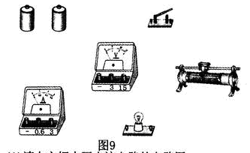
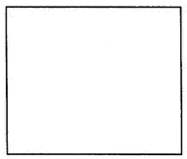

( 3 ）请在方框内画出该电路的电路图。
( 4 ）实验过程中，调节滑动变阻器，当电压表的示数为 V时，灯泡正常发光。若此时电流表的示数如图10 所示，则通过灯泡的电流为 A ，小灯泡的额定功率是 W。
( 5 ）实验时，若发现灯泡不亮，电流表无示数，但电压表有示数，则产生故障的原因可是

（写出一条即可）。
3.（北京西城区）用伏安法测定额定电压为3.8V小灯泡的额定功率。（每问2分，共8分）
⑴请在下面的方框中画出实验电路图。
⑵将图14中的滑动变阻器接入电路。要求：滑片P右移时灯变亮。
⑶小灯泡正常发光时，电流表的示数如图15所示，通过小灯泡的电流为 A；
⑷小灯泡的额定功率为__________W。
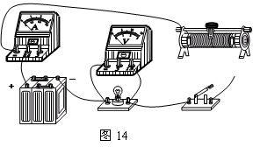
电路图

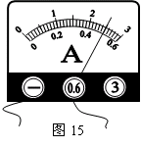

4. （南通）在“测滑轮组机械效率”的实验中，用同一滑轮组进行了两次实验，
实验数据如下表所示．
序号 | 钩码重  G/N | 钩码上升的高度h/cm | 弹簧测力计  的示数F/N | 弹簧测力计移动的距离S/cm
1 | 2 | 5 | 0.6 | 25
2 | 4 | 8 | 1.1
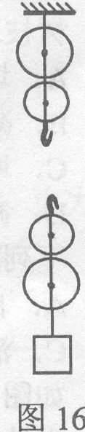
- 在表格的空格处，填上合适的数据．
- 在图16中用笔画线代替细绳组装滑轮组．
(3)第1次实验测得滑轮组的机械效率为________．
(4)如果将重为3N的钩码挂在同一滑轮组下，根据题中已有的信息可以判断出这时滑轮组的机械效率应在___________范围内．
5．（南通）俗语说“响水不开，开水不响”，开水真的不响吗?小明想对此进行研究，得到爸爸的支持．小明用圆底铁锅在煤气灶上进行烧水试验，用温度计、数字声级计(测量声音强弱的仪器)分别测量锅内水的温度、锅旁声音的强弱．测量结果如下表：
水温  t/℃ | 2l | 40 | 60 | 70 | 80 | 85 | 90 | 95
声强  级/dB | 37.5 | 38.0 | 40.5 | 43.4 | 46.8 | 52.9 | 54.4 | 55.2 | 52.8
现象 | 无气泡 | 无气泡 | 有小气  泡产生 | 少量气  泡上升 | 上升气  泡增多 | 大量气  泡上升 | 水面有气泡形成 | 更多小气泡形成，水变浑浊 | 沸  腾

水沸腾时，温度计的示数如图17所示，请填写表格中的空格．分析以上信息，可知温度为___时，响度最大．现在你对“响水不开，开水不响”这句话有什么新的理解?
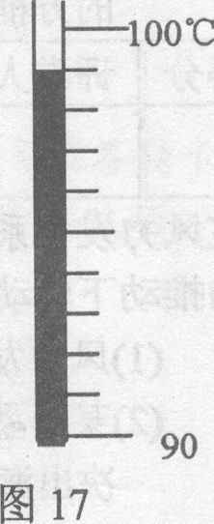
__________________________________________________________
___________________________________________________________。

6．（南通）有一个阻值看不清的电阻器R_{x}，要测出它的电阻值．
(1)小明按图18的电路图连接好电路，检查无误后闭合开关S，观察到电
压表的示数为1.6V，电流表的示数如图19所示，则通过电阻器R_{x}的电流
为_____A，R_{x}的电阻为____Ω．
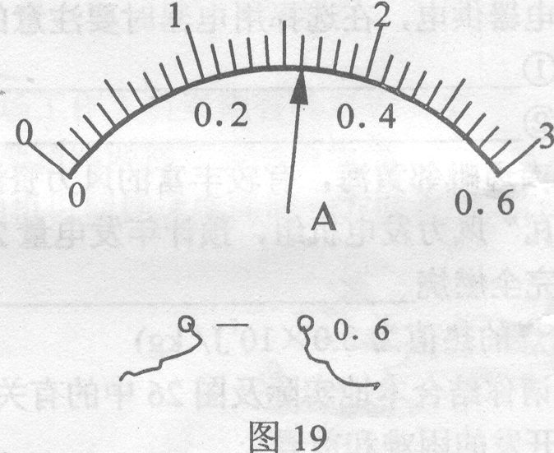
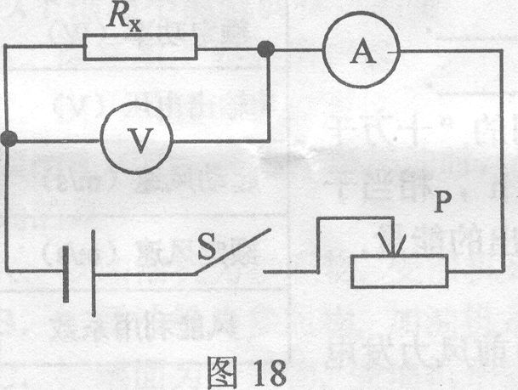

- 实验中，为了减小误差，小明还需进行的操作是
_______________________________________________________________。
- 图20是小虎做这个实验连接的实物图，请你指出其中的三个错误或不妥之处。
①________________________________________________________________________
②________________________________________________________________________
③_________________________________________________________________________
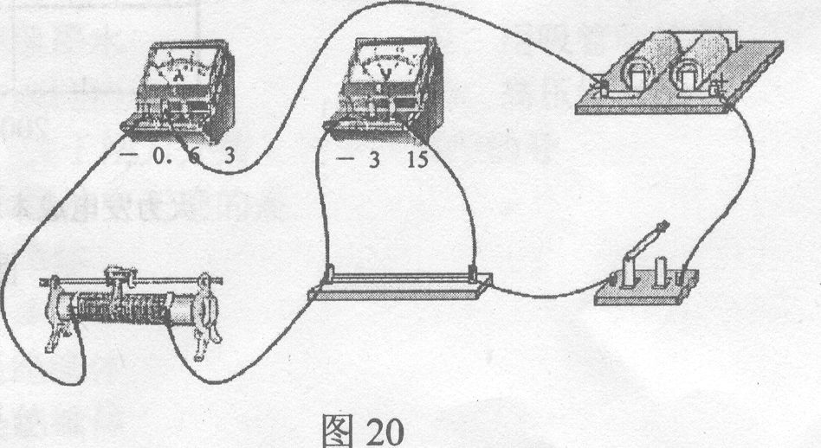

7. （南通）(5分)阅读短文，回答问题
微波炉是现代家庭中的烹饪工具．接通电源后微波炉内的磁控管能产生频率很高波长很短的电磁波，故称为微波．微波有以下重要特性：(1)微波的传播速度等于光速，微波遇到金属物体，会像光遇到镜子一样地发生反射．(2)微波遇到绝缘材料，如玻璃、塑料等，会像光透过玻璃一样顺利通过．(3)微波遇到含水的食品，能够被其大量吸收，引起食品内部分子发生剧烈的振动，达到加热食品的目的．(4)过量的微波照射对人体有害．
- 微波在真空中的传播速度为_______ m/s．
(2)若一微波束与金属板成30。角射向金属板，反射时反射角为______。
(3)为防止微波泄漏对人体造成伤害，在玻璃炉门内侧应装有____________．
(4)小明家使用的微波炉功率为1000W，小明用该微波炉加热质量为300g、温度为20℃的
水至沸腾，用时2 min，这段时间内微波炉的效率为________。
【c_{水}=4．2×10³J/(kg·℃)，盛水容器吸热不计，气压为一个标准大气压】
8．(7分)在学习了电学知识后，同学们尝试“设计电路和编制习题”，老师提供了以下器材：电源、两个“12V 18W”的电阻和若干开关、导线．
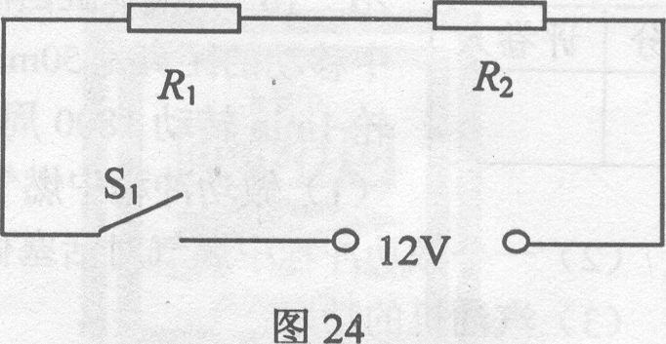
(1)小虎第一个完成设计，他设计的电路如图24
所示．他编制的试题是：“在图24所示的电路
中，闭合开关S₁，通电5min产生多少热量?”
请你解答此题：

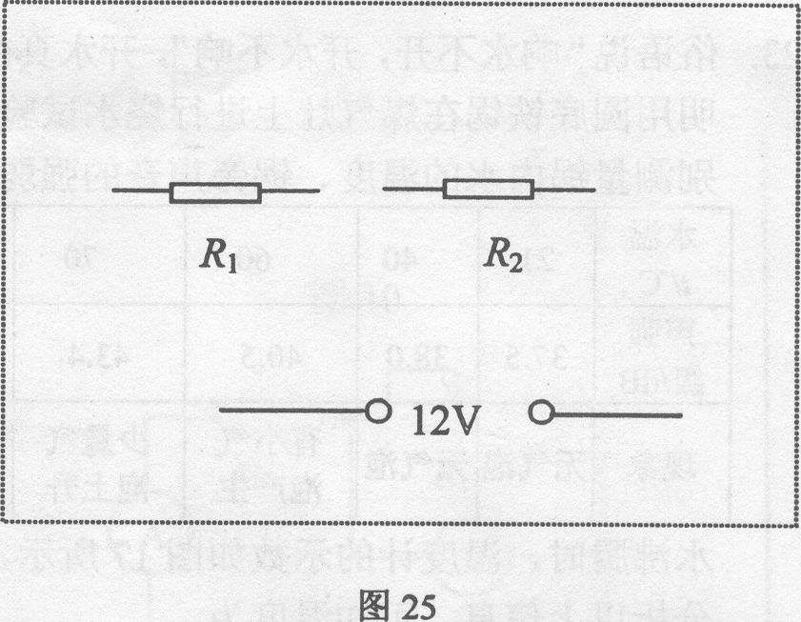
(2)小华思考一会儿，设计了能提供两种功率工
作的电路．编制的试题是：“在小虎设计的电
路上再加一个开关，使电路能以两种功率工
作，其大、小功率之比是___________．”
请你在图24中完成小华的设计，并将电路大
小功率之比填入空格中．
(3)小明经过认真思考后，用了三个开关，设计了能提供三种功率工作的电路．请你在图25的方框内，画出小明所设计的电路图．

9．(南通)流动的空气形成了风，风具有一定的能量，称为风能．风力发电利用自然界的风，通过风力发电系统来为人类提供电能．风力发电机中的叶片在风力的推动下转动，并带动机头发电机发电．
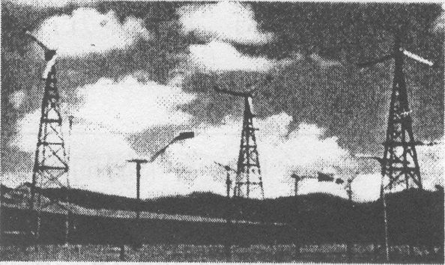
(1)风力发电机是将——能转化成——能的设备．
(2)某小型风力发电机参数如右表所示，小明的父亲想用它解
决出海渔船的用电问题，若他用这台风力发电机直接给用
电器供电，在选择用电器时要注意的问题是：
①____________________________________
②_____________________________________

(3)南通毗邻黄海，有较丰富的风力资源，即将并网的“十万千
××型风力发电机
额定功率 (W) | 200
输出电压(v) | 36
起动风速(m/s) | 3
额定风速(m/s) | 6
风能利用系数 | O.38
瓦”风力发电机组，预计年发电量2.5×lO⁸kW·h，相当于
完全燃烧________kg的煤放出的能量．
(煤的热值为3.0×10⁷J/kg)
- 请你结合本地实际及图26中的有关信息，说说目前风力发电
开发的困难和前景．

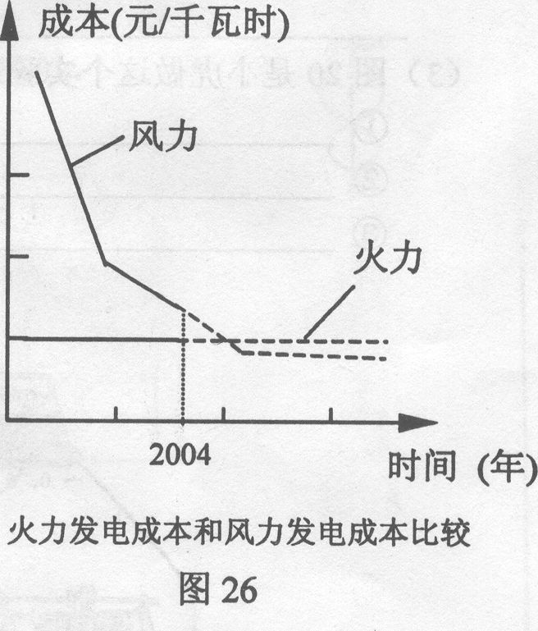

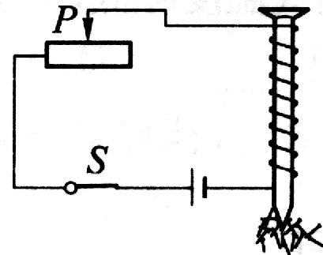
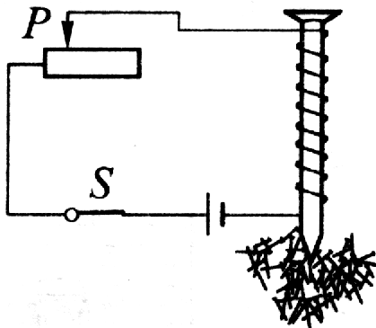
10．（泰州）为探究“影响电磁铁磁性强弱的因素”，小明以电池（电压一定）、滑动变阻器、数量较多的大头针、铁钉以及较长导线为主要器材，进行如图17所示的简易实验.
(a)
(b)
(1)他将导线绕在铁钉上制成简易电磁铁，并巧妙地通过 _______________来显示电磁铁磁性的强弱.
(2)连接好电路，使变阻器连入电路的阻值较大，闭合开关，观察到图（a）所示的情景；接着，移动变阻器滑片，使其连入电路的阻值变小，观察到图（b）所示的情景. 比较图（a）和（b），可知______图中的电流较小，从而发现，通过电磁铁的电流越 (填“大”或“小”)磁性越强.
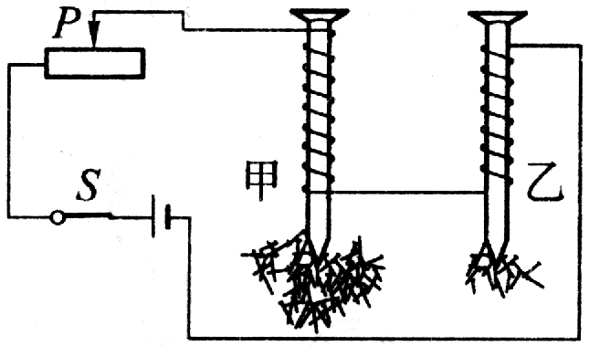
（3）如图（c）,将导线绕在两枚铁钉上,构成两个简易电磁铁串联的电路. 从图（c）的情景看出，在 相同的情况下，线圈的匝数越 （填“多”或“少”）磁性越强.
图17
(c)
11. （泰州）.在图18所示的实验电路中，R₁、R₂是两个电阻圈，R₁的阻值大于R₂的阻值，电阻圈上各夹一根火柴. 接通电路，一会儿观察到两电阻圈上的火柴先后被点燃，这说明电流通过电阻时会产生热，将 能转化为 能. 若继续进行以下实验：
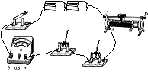
(1)断开开关，待两个电阻圈完全冷却，再重新各夹一根火柴，使变阻器接入电路的阻值较大. 接通电路，经历时间t₁，R₁上的火柴先被点燃. 这说明，在电流和通电时间相同的情况下， __________越大，产生的 越多.
图18
R₁
R₂
(2)断开开关，待两个电阻圈完全冷却，再重新各夹一根火柴，
使变阻器接入电路的阻值较小. 接通电路，经历时间t₂，R₁
上的火柴先被点燃，比较发现t₂小于t₁. 由此推理，在电阻
和通电时间相同的情况下，_________越大，产生的 越多.
12. （泰州）通过学习，同学们知道了液体压强的特点. 在此基础上，老师提出了这样的问题：有两只杯子，分别盛有清水和盐水，但没有标签，你能否用压强计将它们区别开？
(1)当压强计的金属盒在空气中时，U形管两边的液面应当相平，而小明同学却观察到如图19（a）所示的情景. 出现这种情况的原因是：U形管左支管液面上方的气压______大气压（填“大于”、“小于”或“等于”）；调节的方法是 ：（ ）
A．将此时右边支管中高出的液体倒出 B．取下软管重新安装
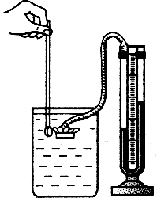
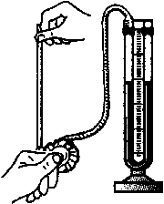
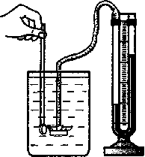
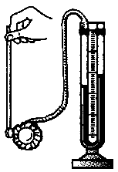
金属盒
及橡皮膜

软管

U
形
管

（a）

（b）

（c）

（d）

图19

(2)小明再作图（b）所示的检查. 当用手指按压（不论轻压还是重压）橡皮膜时，发现U形管两边液柱的高度几乎不变化. 出现这种情况的原因是：__________________________.
(3)压强计调节正常后，小明将金属盒先后浸入到两杯液体中，如图（c）和（d）所示. 他发现图（d）中U形管两边的液柱高度差较大，于是认为图（d）杯子中盛的是盐水. ①你认为，小明的结论是 （填“可靠的”或“不可靠的”）；②简要说明理由： .
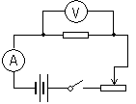
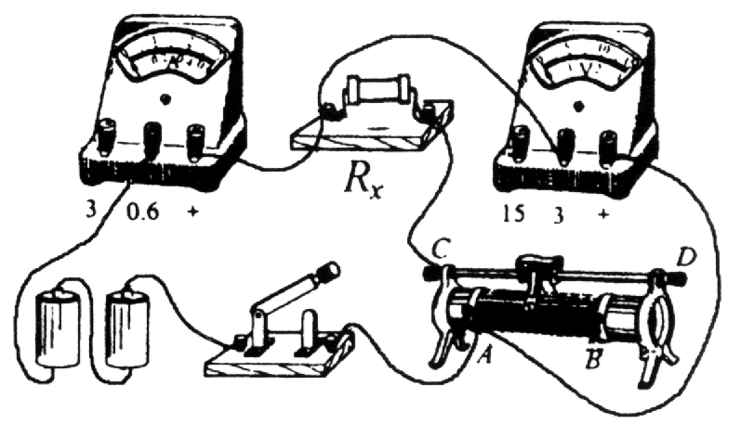
13．（泰州）做测定电阻阻值的实验.
R_{X}

R

S

图20

(1)小明根据图20所示的电路图，将图21中的实验器材连接成实验电路. 同小组的小亮在检查时认为，从实验目的来看，实验电路上有一根导线连接错了，建议小明改接. ①请你在接错的那根线上打“×”；②另画一根导线，使电路连接正确；③如果不改接这根导线，对实验的影响是：__________________
图22

0
1
10
3
V
15
2
5
0
+
3
15
0.6
0
0.2
2
A
3
0.4
1
0
+
0.6
3
图21

（具体说明是什么影响）.
(2)小明将电路改接正确后，合上开关，调节变阻器的滑片到某位置时，电压表和电流表的指示如图22所示，则电压表的读数是 V，电流表的读数是 A，被测电阻R_{x}的阻值是 Ω.
(3)小明和小亮为他俩在全班首先获得测量结果而高兴，准备整理实验器材结束实验. 你认为他们的实验真的结束了吗？你会给他们提出什么建议呢？①写出你的建议：
________________________________________________________________________；
②你提出这个建议的目的是：________________________________________________.
14. （泰州）由阿基米德原理（F_{浮}=G_{排液}）结合相关知识，可以推得F_{浮}=ρ_{液}V_{排液}g，从而看出物体受到的浮力大小与物体 和液体的 有关.
有些爱思考的同学进一步提出，除上述两个因素外，浮力的大小是否还与别的什么因素有关？其中，一个比较具体的问题是：物体所受浮力大小是否与物体的形状有关？针对这个问题，若提供下列器材由你选择，你将选择哪些器材、怎样进行探究？
供选择的器材有：弹簧测力计，三个形状不同的小石块，橡皮泥，烧杯、细线和水.
(1)你选择的器材是： .
(2)你的探究方案（即实验步骤）是：

__________________________

(3)你如何根据探究过程中观察到的现象或获得的数据得出结论：

15.（南京）如图16一甲所示是“测量小灯泡额定功率”的实验电路图，已知小灯泡的额定电压为3.8V．
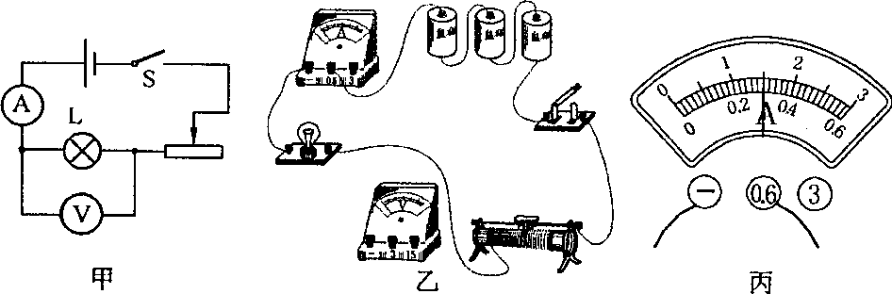
图16

(1)请按照电路图，在图乙中将电压表正确连人电路．
(2)闭合开关前，滑动变阻器的滑片应调至最________端(选填“左”或“右”)．
(3)闭合开关，调节滑动变阻器滑片使电压表的示数为3.8V，此时电流表的示数如图丙所示．则该小灯泡正常工作时的电流为______A，它的额定功率为 W．
16．（南京）用如图17一甲所示的电路可以测量一个未知电阻的阻值，其中Rx为待测电阻，R为电阻箱 (符号为≠)，s为单刀双掷开关，R。为定值电阻．某同学用该电路进行实验，主要步骤有：
A．把开关S接b点，调节电阻箱，使电流表的示数为I,
B．读出电阻箱的示数R
C．把开关S接a点，读出电流表的示数为I
D．根据电路图，连接实物，将电阻箱的阻值调至最大
(1)上述步骤的合理顺序是___________________ (只需填写序号)．
(2)步骤A中电阻箱调节好后示数如图17-乙所示，则它的示数为________ Ω．若已知R。的阻值为1OΩ，则待测电阻的阻值为 Ω．
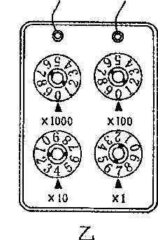
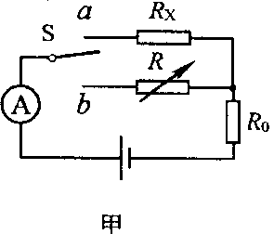
(3)本实验所采用的物理思想方法可称为_______________(选填“控制变量法”或“等效替代法”)．
图17

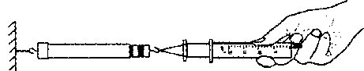
图18
17．（南京）图18是小华做”估测大气压的值”的实验示意图．
(1)请将下列实验步骤补充完整．
A．把注射器的活塞推至注射器筒的底端，排尽
筒内的空气．然后用橡皮帽封住注射器的小孔．
B．用细尼龙绳拴住注射器活塞的颈部，使绳的一端与弹簧测力计的挂钩相连，然后水平向右慢慢拉动注射器筒．当注射器中的活塞刚开始滑动时，记下______________________，即等于大气对活塞的压力F．
C．用刻度尺测出注射器的 _________________________ ，记为l，读出注射器的容积V，
则活塞的面积S=_______________．
D．最后计算出此时大气压的数值p=________________(写出表达式)．
(2)实验中，小华正确使用了测量仪器，且读数正确，但她发现测量结果总是偏小．其主要原因是_____________________________________________
18．（南京）有一天，小明在家观察洗衣机排水后，对容器排尽水的时间与排水孔的大小之间的关系产 生了浓厚的兴趣．为此他找来四个同样大小的圆柱形塑料容器，在它们的底部相同位置各开一个排水圆孔，排水孔的直径d分别是1.5 cm、2.O cm、3.O cm和5.O cm．在容器里放人30cm深的水，打开排水孔让水流出，用秒表测量水完全流出所需的时间t分别为73.Os、41.2s、18.4s和6.8s．
(1)请设计一个表格，并将小明测得的数据填写在表格中．

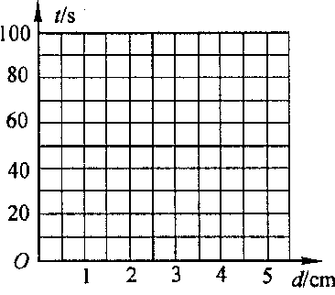
(2)请在图19中画出排尽水的时间t与排水孔直径d的
图19
关系图线．
(3)分析实验数据，初步可以看出t与d之间韵关系为：
d越大，t _____ ，但是还不能确定它们之间明确
的数量关系．
(4)请你猜想t与d之间可能存在的数量关系，并根据以
上数据写出证实你猜想的思路．
猜想：________________________________________
思路：_________________________________________

19. ( 安徽）在农业生产中，人们经常用盐水选种。所需的盐水，可以利用浓度或密度来标注．现有一种盐水，要求测定它的密度。陈佳说她可以用密度计直接测量，陶然说他还有别的方法。请你从陶然的角度来设计一个实验测量方案。
( 1 ）写出你选用的器材．
( 2 )简述实验步骤．

20、( 安徽）现要保持电压U不变，探究电流I随电阻R变化的情况．
( 1 ）要求：第一次是把15Ω的电阻接人电路，调节滑动变阻器的阻值，使电压表的示数为2 . 5V ，读取电流表示数，请你根据要求在图中连接第一次实验所需的电路．
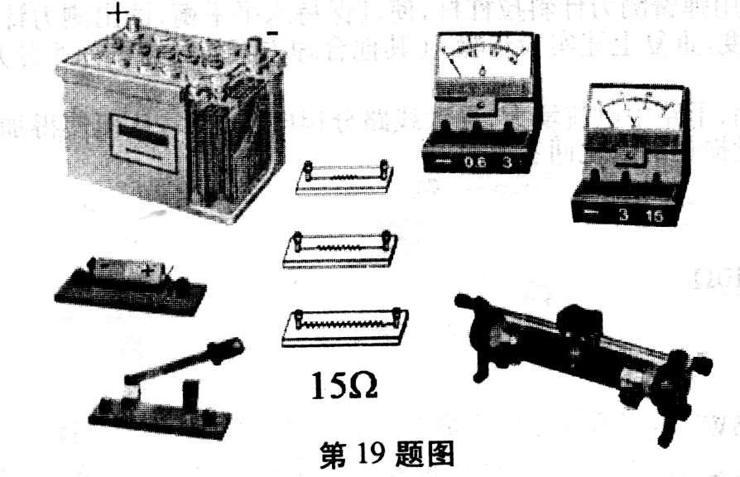
( 2 )若将15Ω的电阻换成10Ω的电阻后，
a ．闭合开关，电压表的示数将
b ．按照你连接的电路，你应该向 移动滑动
变阻器的滑片．并详细叙述你接下来的操作过程：

21 . ( 安徽）如图所示是我们探究杠杆平衡条件的实验装置图．实验结束后，通过分析数据，有的同学指出：杠杆的平衡条件也可以是“动力x 支点到动力作用点的距离=阻力x 支点到阻力作用点的距离”．平时许多同学也经常用这种观点分析杠杆问题．事实上这种观点是片面的，因为支点到动（阻）力作用点的距离并不总是力臂．请你在本实验的基础上再补充一些器材，通过实验证明杠杆平衡条件在普遍情况下应该是“动力x 动力臂=阻力x 阻力臂”.
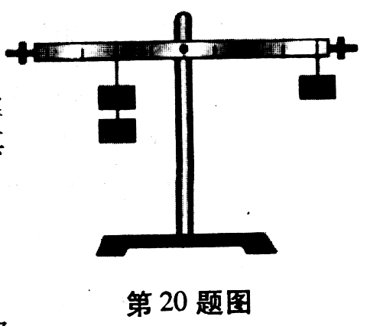
( l ）你补充的器材有： 、 。
( 2 )写出操作步骤：

22. （海淀区）小明同学为测定酱油的密度，设计了下面的实验数据记录表格，表格中已经记录了
最初烧杯和酱油的总质量，图25显示的是他将烧杯中一部分酱油倒入量筒后，烧
杯和剩余酱油的总质量，图26显示的是从烧杯中倒入量筒内酱油的体积。请根据
图中显示的情况，帮助小明完成实验数据表格的填写。
烧杯和酱油的  总质量m总/g | 烧杯和剩余酱油的  总质量m1/g | 倒出酱油的  质量m2／g | 倒出酱油的  体积V/cm³ | 酱油的密度  ρ／g．cm⁻³
150

23．（海淀区）下面是同学们做过的一些物理实验情景图，请你对这些实验现象分别进行分析并得
出结论。
(1)图27： 闭合开关，小磁针发生偏转。说明： 。
(2)图28：迅速击打硬纸板，板上的鸡蛋落入杯中。说明： 。
(3)图29：将两滴等量的水分别滴在两块玻璃板上，其中被加热的水滴先消失。
说明： 。
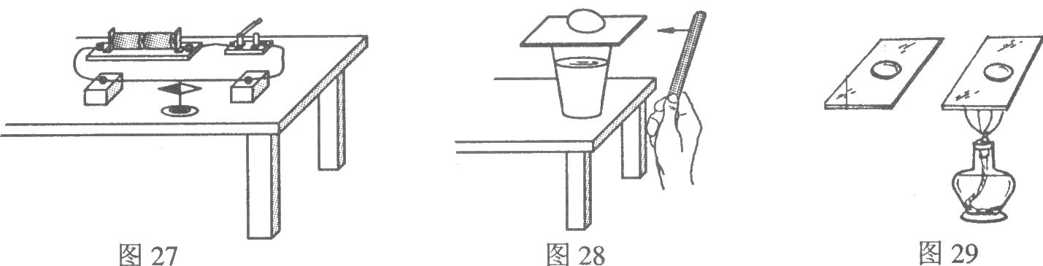
24．（海淀区）在物理实践活动中，小明探究一个电热杯正常工作时烧水的效率。下表是记录的实验数据。
时间/min | 0 | 1 | 2 | 3 | 4 | 5 | 6 | 7 | 8 | 9 | 10 | 11 | 12
水温／℃ | 8 | 11 | 16 | 22 | 30 | 38 | 48 | 58 | 67 | 76 | 86 | 95 | 95

请对表中的实验数据作分析论证：
(1)在整个加热过程中，每分钟电热杯内水温升高的值是否相同?
(2)O-5min和5-10min内水吸收的热量分别为Q1和Q2，电热杯在这两段时间内产生的热量均为Q，烧水的效率分别为η1和η2。请比较Q1、Q2以及η1、η2的大小。
(3)要测出某一段时间内电热杯烧水的效率值，除表格内的数据外，还应知道哪些物理量值?
(4)小明发现这个电热杯烧水的效率总是小于1，这是为什么?
25．（海淀区）有一种半导体材料的电阻值随着温度的变化而明显改变，用这种材料制作的电阻称为热敏电阻。图30是某热敏电阻的阻值随温度变化的图像，小马同学用该热敏电阻和电压表设计了一只测量范围为0～100℃的水温表，图31是这个水温表的原理图，图中的电压表量程为0～3V；定值电阻R0的阻值为lOOΩ。当水温达到100℃时，要求电压表的示数达到最大值。
(1)根据图像回答该热敏电阻在100℃时的电阻值为多大?
(2)小马同学将电压表的刻度盘改画为指示温度的刻度盘，如果每1O℃画一条刻度线，这个刻度盘的刻度是否均匀?
(3)通过计算说明改画的水温表刻度盘上的0℃应该与电压表刻度盘的什么位置对应?
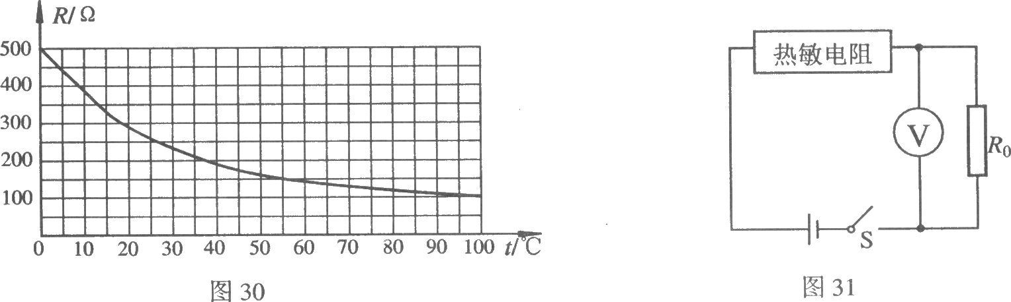
26. （福州）几个同学在做“测定小灯泡额定功率”的实验时，电源电压为4.5V，小灯泡的额定电压为3.8V，阻值约为12Ω。如图14所过渡时期小勇同学连接的实物电路。
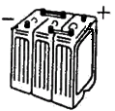

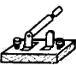
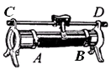
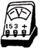
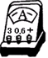
图14
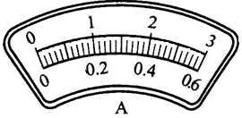
图15

（1）根据题目要求，把图14中的电路补充完整。
（2）在正确连接电路时，开关必须，滑动变阻器的滑片应移至端。实验时，要使小灯泡正常发光，应调节滑动变阻器使电压表的示数为V，若此时电流表的示数如图15所示，电流为A，那么小灯泡的额定功率是W。
（3）小明同学在检查电路连接正确后，闭合开关，发现小灯泡不亮，电压表有示数且为4.5V，电流表示数为0，则产生这个故障的原因可能是。
27．（福州）生活处处有物理，只要你留心，身边的许多物品都可以用来做物理小实验，现有一个矿泉水瓶、一块海棉、适量的水，请利用这些物品设计二个物理小实验，只要求写出实验的做法和要说明的物理问题。
（示例）矿泉水瓶放手从高处落下，说明：矿泉水瓶受到重力的作用。

28．（汕头）测量小灯泡电功率实验
⑴、图10是本实验的实物部分连接图，请用实线代替导线完成对两电表的正确连接。
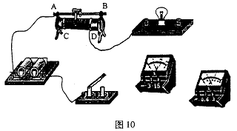
⑵、电路正确连接后，在闭合开关前，滑动变阻器的滑片应该置于 端。
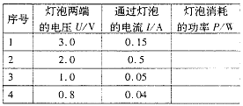
⑶、右表是某实验小组两位同学实验记录的数据，事后他们分析，发现其中一组数据不合理，不合理的数据组的序号是 。

29．（汕头）学校买了一箱物理器材，小军同学将它从一楼搬运到三楼（如图11所示），小丽同学想测量小军同学搬运器材过程中对箱子做功的功率。
⑴、测量所需要的器材有：
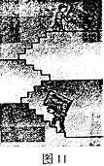
⑵、小丽同学设计的测量步骤如下，其中多余的是（ ）
A、测出箱子所受的重力
B、测出楼梯的总长度
C、测出一楼到三楼的竖直高度
D、测出小军上楼梯所用的时间
E、算出小军搬运箱子的功率
⑶请你帮小丽设计一个实验记录表格。
30．（广东）
（1）测小灯泡（电阻约5Ω）电功率的实验中. 图14是某同学尚未完成的实物连接图，请用笔画线代替导线，使其连接成正
确的测量电路.
（2）甲、乙、丙三位同学在做“用电流表测
电流”的分组实验中，闭合开关前，他们的电流表
指针均指在零刻度处. 当闭合开关试触时，发现电 图14
流表指针摆动分别出现了如图15甲、乙、丙所示的三种情况. 请分析他们在电流表的使用上分别存在什么问题，并写在下面的横线上.
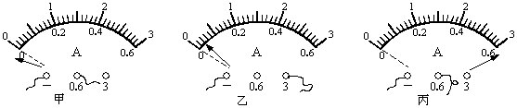

图15
甲同学的问题：________________________________________；
乙同学的问题：________________________________________；
丙同学的问题：________________________________________；
物理 第4页
31．（广东）
某同学在研究轻质弹簧的长度随拉力变化的关系时，进行了如图16所示的实验. 已知每个钩码重为0.5N，刻度尺的最小分度值是1mm.
（1）请将观察到的数据填入实验记录表中.
（2）根据实验数据，在坐标格内做出弹簧长度L随拉力F变化的关系图像.
（3）此实验中弹簧长度L与拉力F的关系是____________________________________.
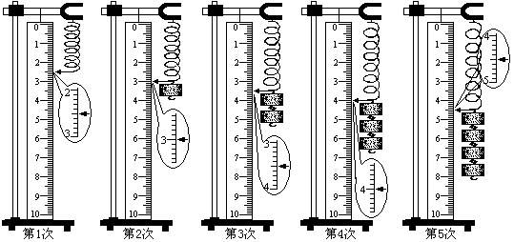

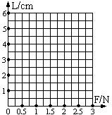
图16
实验记录数据表
实验次数 | 1 | 2 | 3 | 4 | 5
钩码对弹簧的拉力F/N
弹簧的长度L/cm

